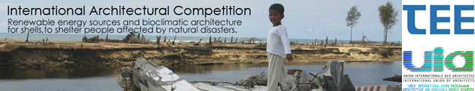

Π Ρ Ο Σ Κ Λ Η Σ Η

Το Τεχνικό Επιμελητήριο Ελλάδας, το Ελληνικό Τμήμα της UIA και το Διεθνές Πρόγραμμα της UIA ARES σας προσκαλούν στα εγκαίνια της Έκθεσης των Βραβείων και όλων των Συμμετοχών του Διεθνούς Αρχιτεκτονικού Διαγωνισμού «Βιοκλιματική Αρχιτεκτονική και Ανανεώσιμες Πηγές Ενέργειας στην Υπηρεσία των Θυμάτων των Μεγάλων Φυσικών Καταστροφών», που θα διαρκέσει από τις 11 έως τις 15 Ιανουαρίου 2008.
Τα εγκαίνια θα πραγματοποιηθούν στην αίθουσα εκδηλώσεων του ΜΕΤΡΟ στο Σύνταγμα, την Παρασκευή 11 Ιανουαρίου 2008 και ώρα 12:00 μ.μ.

Η Έκθεση πραγματοποιείται υπό την αιγίδα του ΥΠΕΧΩΔΕ και την ευγενική χορηγία της ΑΜΕΛ.



